**MALINCHE**

[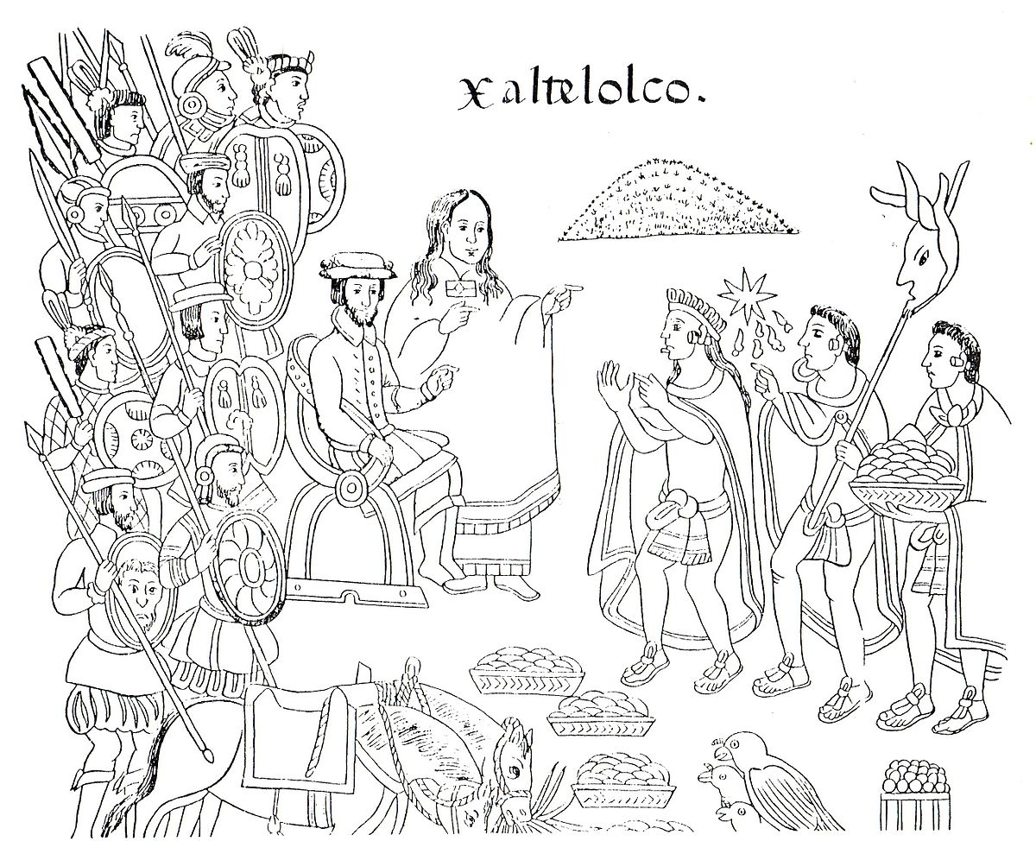](https://www.google.at/url?sa=i&rct=j&q=&esrc=s&source=images&cd=&cad=rja&uact=8&ved=0ahUKEwj-muzx7KzXAhXE8qQKHZEEDwsQjRwIBw&url=https://de.wikipedia.org/wiki/Malinche&psig=AOvVaw1iVEALfrHlc4T5S9cc-h74&ust=1510157403245205)

**Convierta estas informaciones sobre la vida de Malinche en un texto coherente en el pasado (indefinido/imperfecto/pluscuamperfecto) usando conectores (causa, consecuencia, contradicción, etc.) y marcadores temporales adecuados.**

* Malinche nace en un pueblo llamado Painala, en el extremo sur del actual estado de Veracruz, en México;
* pertenece a la nobleza porque es hija de Qualitzin, el cacique del pueblo;
* Painala está bajo el dominio de los aztecas, les tiene que pagar altos tributos;
* la gente de Painala odia a los aztecas;
* Qualitzin muere luchando contra los aztecas;
* después de la muerte de Qualitzin, su padre, Malinche es vendida como esclava a una tribu maya de Tabasco;
* cuando la expedición de Cortés llega a Tabasco, el jefe de esta tribu maya le regala a 20 mujeres, entre ellas Malinche;
* Malinche es una mujer muy guapa, abierta e inteligente;
* Malinche habla la lengua de los aztecas (= el nahuatl), la lengua de los mayas y, en muy poco tiempo, aprende el castellano;
* Malinche tiene facilidad para discutir y convencer;
* Malinche es bautizada y adopta las costumbres españolas;
* Malinche despierta el interés de Cortés;
* Malinche llega a ser la traductora de Cortés (la llaman «la lengua de Cortés»), además le explica la manera de pensar de los aztecas y le dice cuáles son las fuerzas y las debilidades de este pueblo;
* Malinche se convierte en una estrecha colaboradora de Cortés;
* Cortés y Maliche inician una relación amorosa y tienen un hijo, llamado Martín, pero no se casan porque Cortés ya está casado con una española;
* Malinche no muestra debilidad en los momentos difíciles y peligrosos de la conquista, todos los hombres de Cortés la respetan, quieren y admiran;
* después de la conquista de Tenochtitlán, Cortés pierde el interés por Malinche, ella ya no es imprescindible porque ahora hay otros traductores y otras mujeres;
* Cortés casa a Malinche con el capitán Jaramillo, quizás para acallar las malas lenguas (= um böse Zungen zum Schweigen zu bringen);
* el capitán Jaramillo no se ocupa mucho de Malinche: pasa mucho tiempo fuera de la capital y visita a menudo a su amante española;
* a su hijo Martín, Cortés le da todos los cuidados de un hombre rico, pero lo esconde;
* Malinche muere sola en una casa que le consigue su hijo Martín;
* hoy en día, muchos mexicanos consideran como traidora de su pueblo a Malinche;
* Malinche se ha convertido en un mito y en un símbolo del mestizaje.